Отчёт по докладу №1 Конфигурирование VLAN. Статическая маршрутизация VLAN.
Дисциплина: Администрирование локальных сетей
Боровиков Даниил Александрович НПИбд-01-22
Содержание

1 Введение
Современные компьютерные сети требуют гибкости, безопасности и эффективности в управлении трафиком. Одним из ключевых инструментов для достижения этих целей является использование виртуальных локальных сетей (VLAN). VLAN позволяют логически разделять сеть на сегменты без необходимости использования физически отдельных устройств. В сочетании с маршрутизацией, включая статическую маршрутизацию VLAN, это обеспечивает удобное управление трафиком между различными подсетями. В данном докладе рассматриваются основы VLAN, их преимущества, протокол VLAN Trunking Protocol (VTP), а также концепция статической маршрутизации VLAN. Практическая часть конфигурирования и примеры на оборудовании Cisco будут представлены отдельно.

2 Что такое VLAN?
VLAN (Virtual Local Area Network) — это технология, которая позволяет разделять устройства в сети на логические группы, независимо от их физического расположения. VLAN функционируют на уровне 2 модели OSI (канальный уровень) и реализуются с помощью коммутаторов. Каждой VLAN присваивается уникальный идентификатор (VLAN ID), который используется для определения принадлежности трафика к конкретной виртуальной сети.

2.1 Основные преимущества VLAN
- Сегментация сети: VLAN уменьшают размер широковещательного домена, что снижает нагрузку на сеть и повышает её производительность.
- Безопасность: Разделение пользователей и ресурсов на разные VLAN ограничивает доступ и повышает защиту данных.
- Гибкость: Устройства могут быть перемещены в другую VLAN без изменения физической топологии сети.
- Упрощение управления: Администраторы могут централизованно настраивать политики и правила для каждой VLAN.

2.2 Типы VLAN
- VLAN на основе портов: Каждому порту коммутатора назначается определённая VLAN.
- VLAN на основе MAC-адресов: Привязка устройств к VLAN осуществляется по их MAC-адресам.
- VLAN на основе протоколов: Трафик разделяется в зависимости от используемого протокола (например, IP или IPX).

2.3 VLAN Trunking Protocol (VTP)
VLAN Trunking Protocol (VTP) — это проприетарный протокол Cisco, предназначенный для автоматизации управления VLAN в сетях с несколькими коммутаторами. VTP позволяет синхронизировать информацию о VLAN (например, их идентификаторы и имена) между коммутаторами через транковые соединения, что упрощает администрирование в крупных сетях.

2.3.1 Режимы работы VTP
- Сервер (Server): Коммутатор в этом режиме может создавать, изменять и удалять VLAN, а также распространять эти изменения на другие устройства в домене VTP.
- Клиент (Client): Коммутатор принимает обновления VLAN от сервера, но не может самостоятельно изменять конфигурацию VLAN.
- Прозрачный (Transparent): Коммутатор не участвует в синхронизации VLAN через VTP, но передаёт VTP-сообщения другим устройствам, сохраняя собственную независимую конфигурацию.

2.3.2 Преимущества VTP
- Автоматизация управления VLAN в масштабируемых сетях.
- Снижение вероятности ошибок при ручной настройке на каждом коммутаторе.
- Упрощение добавления новых VLAN в сеть.

2.3.3 Недостатки VTP
- Риск случайного удаления VLAN из-за некорректной конфигурации сервера.
- Необходимость тщательного планирования домена VTP для предотвращения конфликтов.
VTP работает только на транковых соединениях, использующих протоколы, такие как IEEE 802.1Q или ISL (Inter-Switch Link), и требует правильной настройки для обеспечения стабильной работы сети.

3 Статическая маршрутизация VLAN
Для того чтобы устройства в разных VLAN могли обмениваться данными, необходимо использовать маршрутизацию. Статическая маршрутизация VLAN предполагает ручное задание маршрутов между подсетями VLAN на маршрутизаторе или многоуровневом коммутаторе (Layer 3 Switch). В отличие от динамической маршрутизации, где маршруты определяются автоматически с помощью протоколов (например, OSPF или RIP), статическая маршрутизация требует явного указания путей для передачи данных. [1]

3.1 Преимущества статической маршрутизации
- Простота: Не требует сложных протоколов и подходит для небольших сетей с предсказуемым трафиком.
- Контроль: Администратор полностью управляет маршрутами, что исключает нежелательное поведение сети.
- Меньшая нагрузка: Отсутствие необходимости в обработке динамических обновлений маршрутов снижает нагрузку на оборудование.

3.2 Недостатки статической маршрутизации
- Масштабируемость: В больших сетях ручное управление маршрутами становится трудоёмким.
- Отсутствие адаптивности: При изменении топологии сети требуется ручная перенастройка маршрутов.

3.3 Конфигурирование VLAN
В этом разделе описан процесс настройки VLAN на оборудовании Cisco [2] с использованием Packet Tracer. Цель — создать функциональную сеть с несколькими VLAN и проверить их работу.

3.3.1 Настройка транк портов
На всех коммутаторах необходимо настроить транк (Trunk) порты на соответствующих интерфейсах для передачи данных между VLAN.
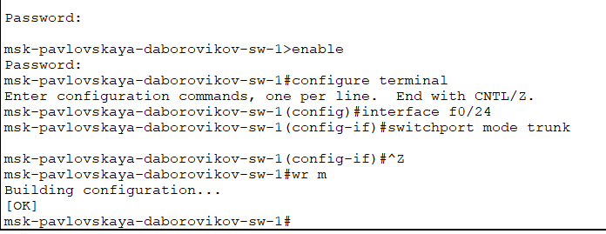
Рис. 1: Конфигурация Trunk-порта

3.3.2 Настройка VTP-сервера
Коммутатор, соединённый со всеми другими, настраивается как VTP-сервер. На нём задаются номера и названия VLAN с использованием следующей последовательности команд:
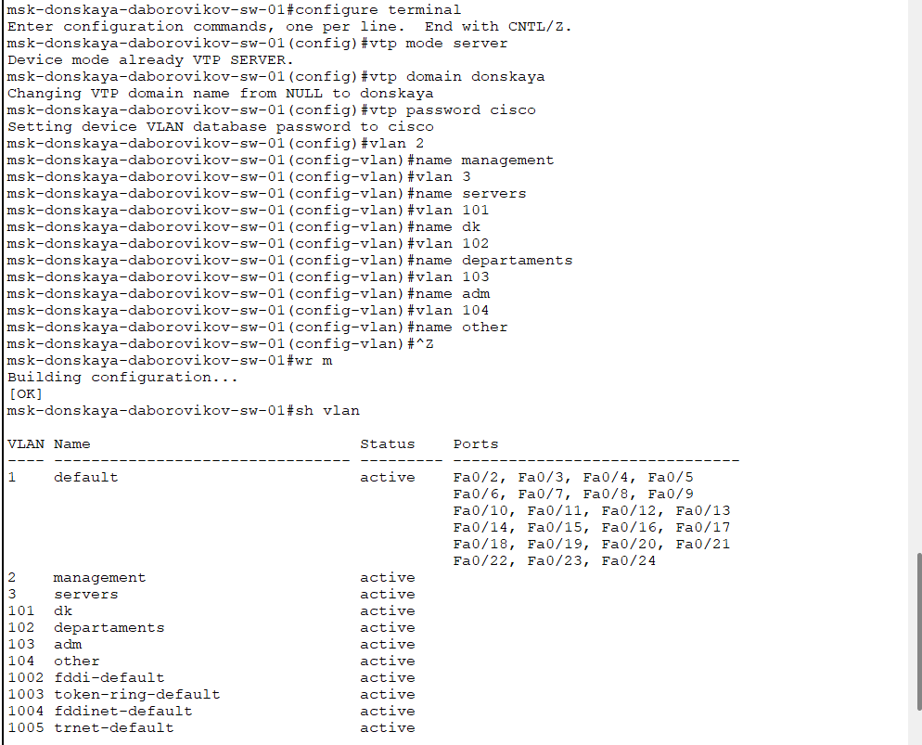
Рис. 2: Коммутатор как VTP-сервер

3.3.3 Настройка VTP-клиентов
Остальные коммутаторы настраиваются как VTP-клиенты. На их интерфейсах указывается принадлежность к соответствующим VLAN:
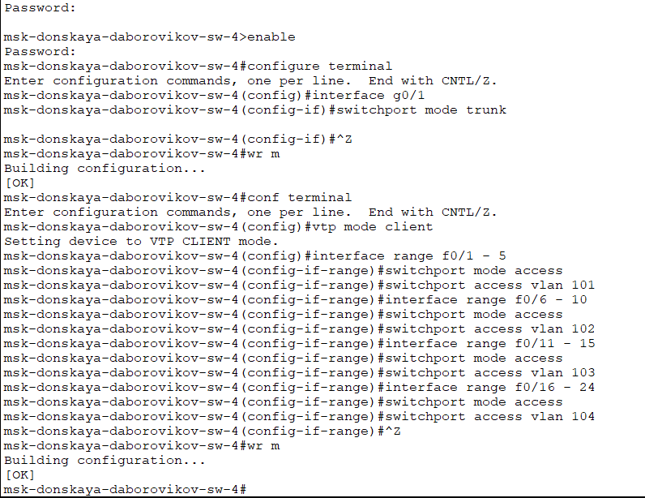
Рис. 3: Коммутаторы как VTP-клиент

3.3.4 Назначение IP-адресов
На оконечных устройствах задаются статические IP-адреса в соответствии с их VLAN:
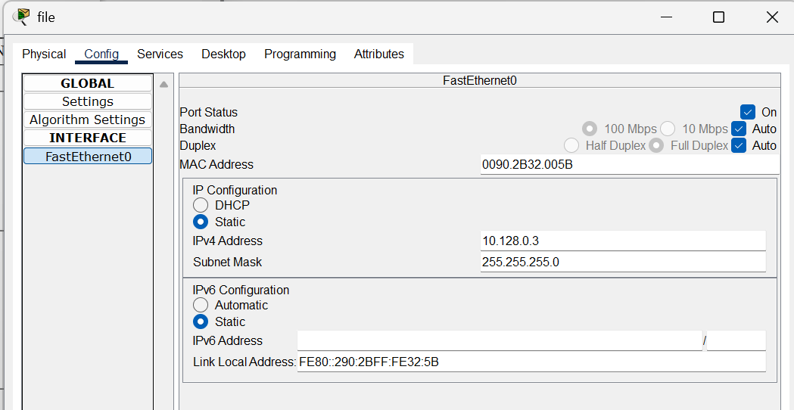
Рис. 4: Пример указания статического IP-адреса

3.3.5 Проверка доступности
С помощью команды ping проверяется доступность устройств внутри одного VLAN и недоступность между разными VLAN:
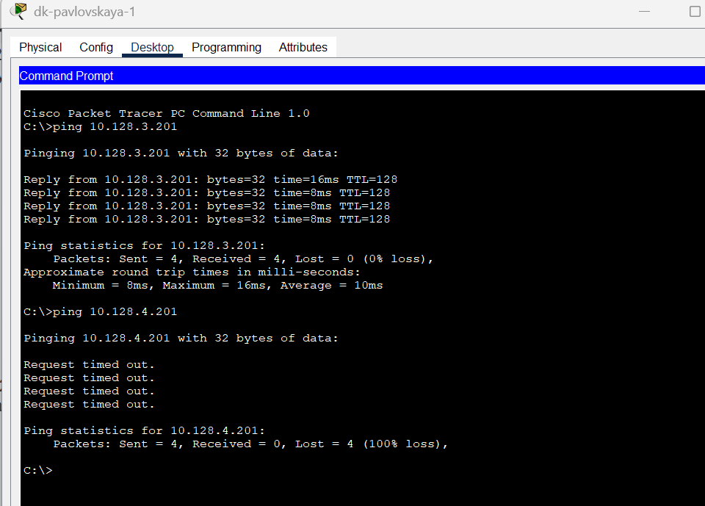
Рис. 5: Проверка доступности оконечных устройств

3.3.6 Анализ трафика в режиме симуляции
Используя режим симуляции в Packet Tracer, можно наблюдать процесс передвижения пакета ICMP по сети:
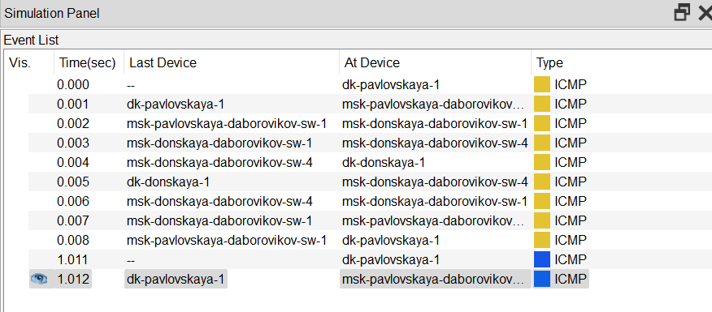
Рис. 6: Процесс передвижения пакета ICMP
Дополнительно анализируется содержимое пакета и заголовки задействованных протоколов:
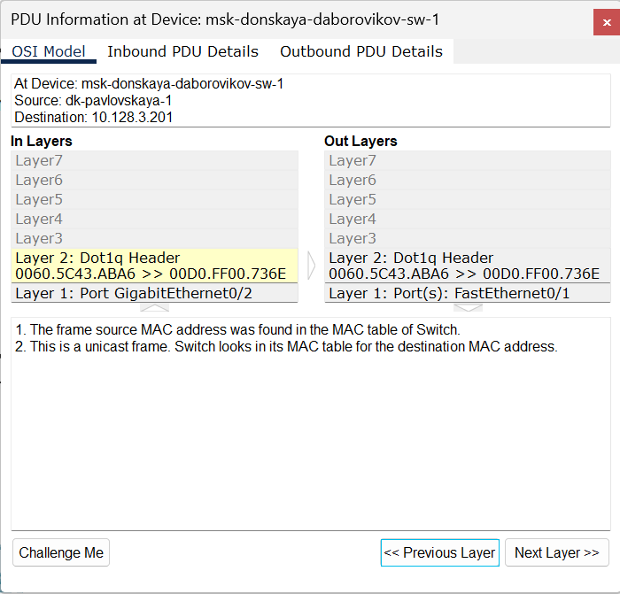
Рис. 7: Содержимое пакета

3.4 Статическая маршрутизация VLAN на практике
Этот раздел демонстрирует настройку статической маршрутизации между VLAN с использованием маршрутизатора Cisco для обеспечения связи между подсетями. [3]

3.4.1 Конфигурация маршрутизатора
На маршрутизаторе задаётся имя, пароль для доступа к консоли и настраивается удалённое подключение по SSH:
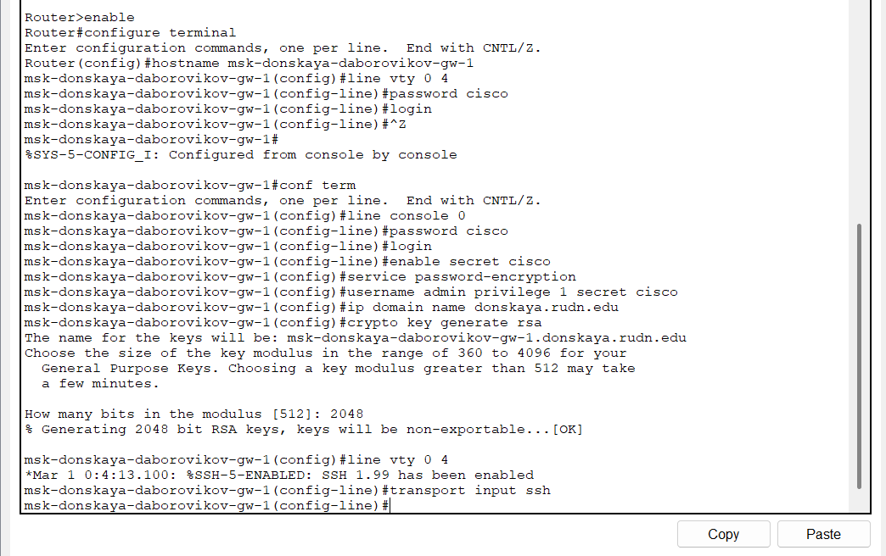
Рис. 8: Конфигурирование маршрутизатора, удалённое подключение SSH

3.4.2 Настройка транкового порта
Порт 24 коммутатора, соединённого с маршрутизатором, настраивается как транк:
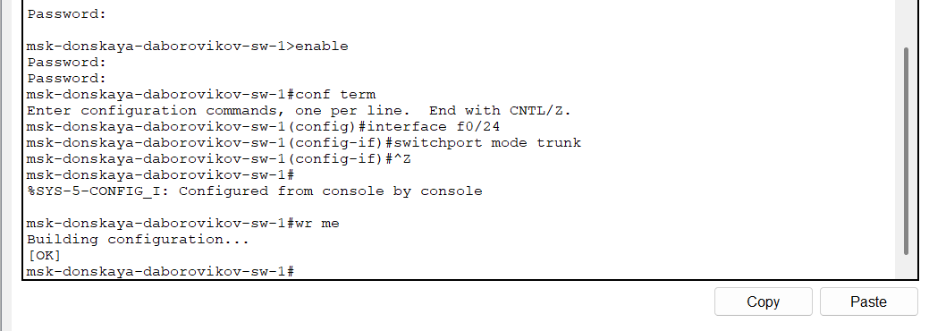
Рис. 9: Порт 24 как Trunk-порт

3.4.3 Настройка виртуальных интерфейсов
На маршрутизаторе создаются виртуальные интерфейсы, соответствующие номерам VLAN, и задаются IP-адреса:
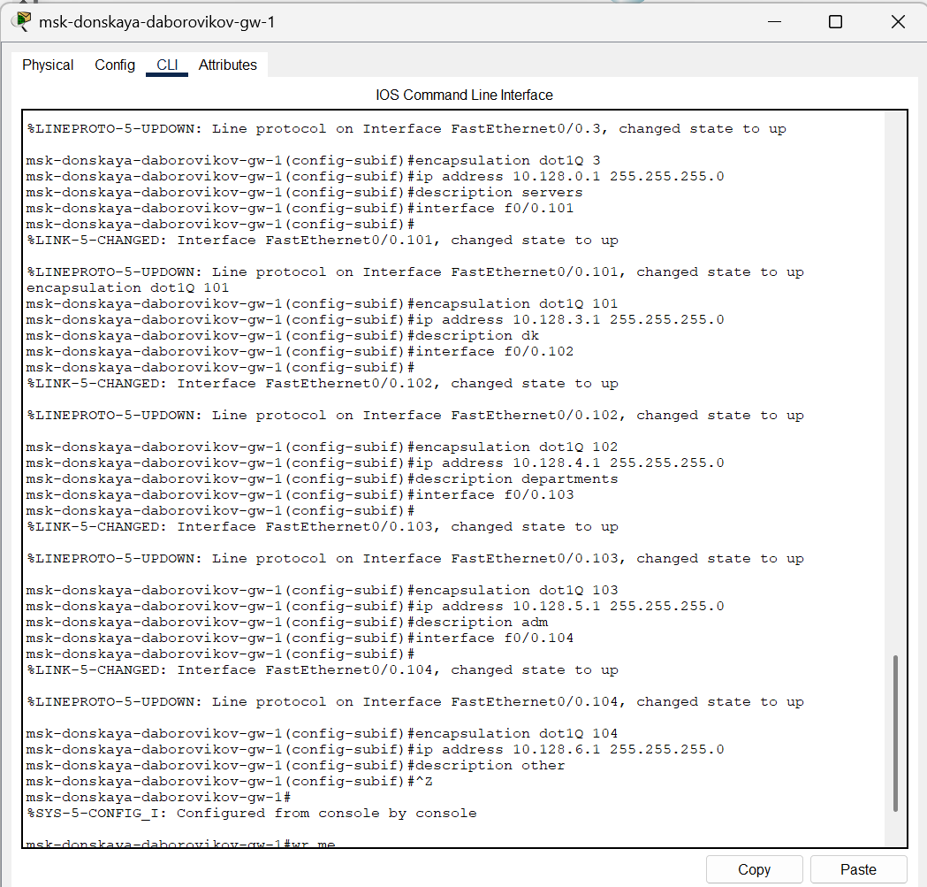
Рис. 10: Настройка виртуальных интерфейсов и IP-адресов

3.4.4 Проверка меж-VLAN доступности
Проверяется доступность устройств из разных VLAN с помощью команды ping:
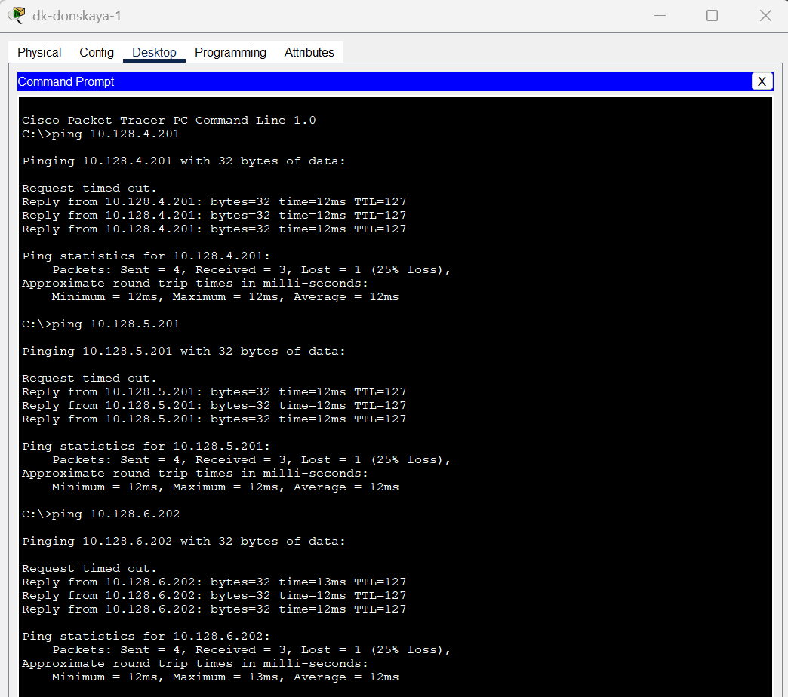
Рис. 11: Проверка доступности устройств из разных VLAN

3.4.5 Анализ трафика
В режиме симуляции Packet Tracer отслеживается процесс передвижения пакета ICMP между VLAN:
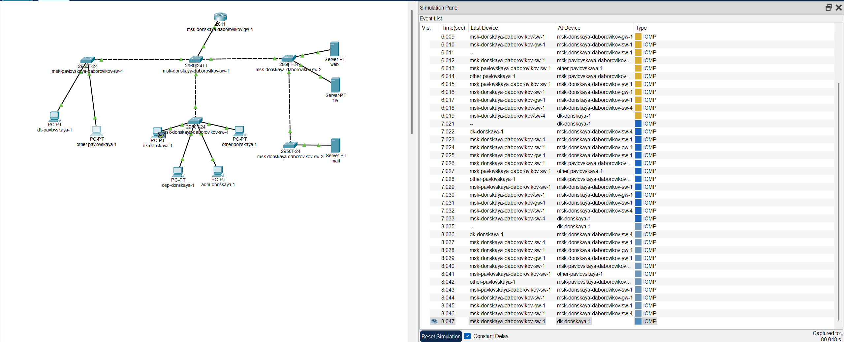
Рис. 12: Процесс передвижения пакета ICMP по сети
Также изучается содержимое пакета и заголовки протоколов:
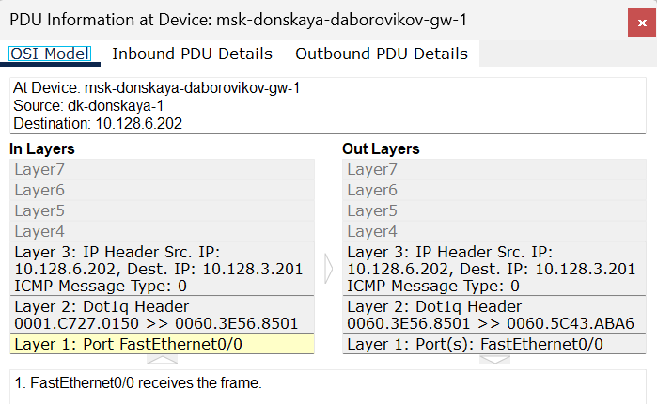
Рис. 13: Содержимое передаваемого пакета

4 Заключение
Технология VLAN и статическая маршрутизация являются важными инструментами в арсенале сетевых администраторов. VLAN обеспечивают логическое разделение сети, повышая её безопасность и производительность, а протокол VTP упрощает управление VLAN в сложных топологиях. Статическая маршрутизация, в свою очередь, позволяет организовать взаимодействие между VLAN с минимальными затратами ресурсов. Несмотря на ограничения в масштабируемости, эти технологии остаются востребованными в небольших и средних сетях благодаря своей простоте и предсказуемости. Практическая реализация на оборудовании Cisco демонстрирует их эффективность в реальных условиях.

Список литературы
1. Таненбаум Э., Бос Х. Современные операционные системы. 4-е изд. СПб.: Питер, 2015. 1120 с.
2. Academy C.N. CCNA Routing and Switching. Cisco Press, 2020.
3. cisco [Электронный ресурс]. URL: https://www.cisco.com/c/en/us/support/index.html.

